**先解压整个window是文件夹**

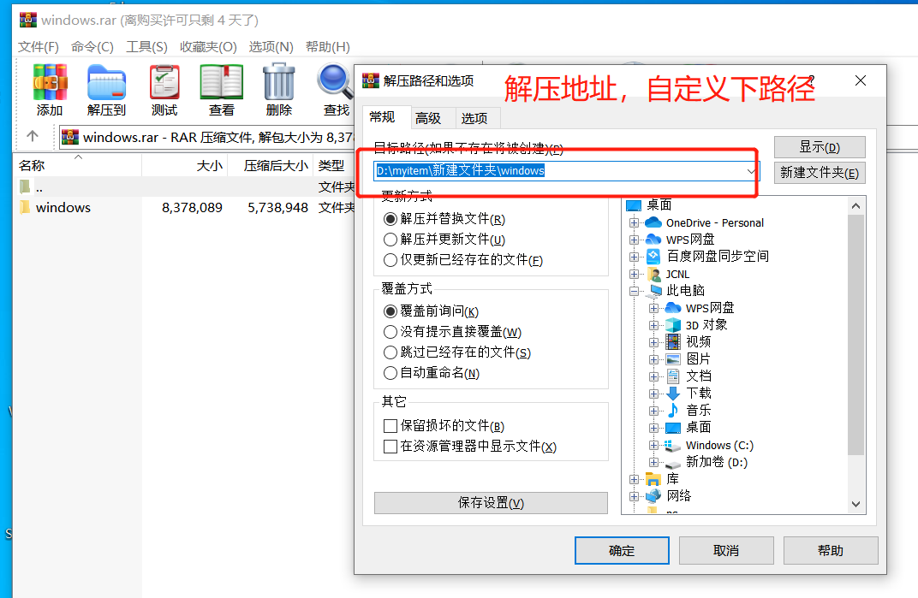

**找到解压后的文件夹**

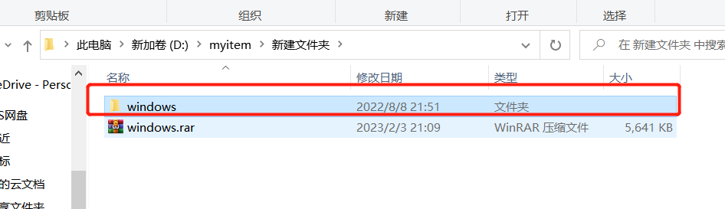

**打开一键工具s**

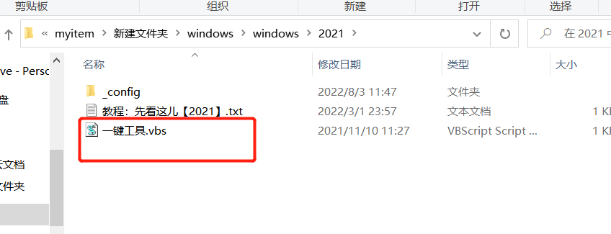

**点击 是**

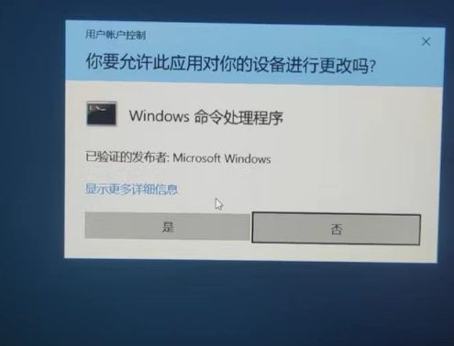

**弹出success代表激活成功打开软件**

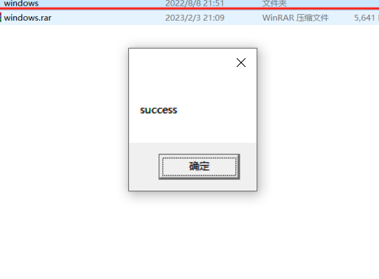

**打开软件激活成功，有问题随时联系客服即可**

